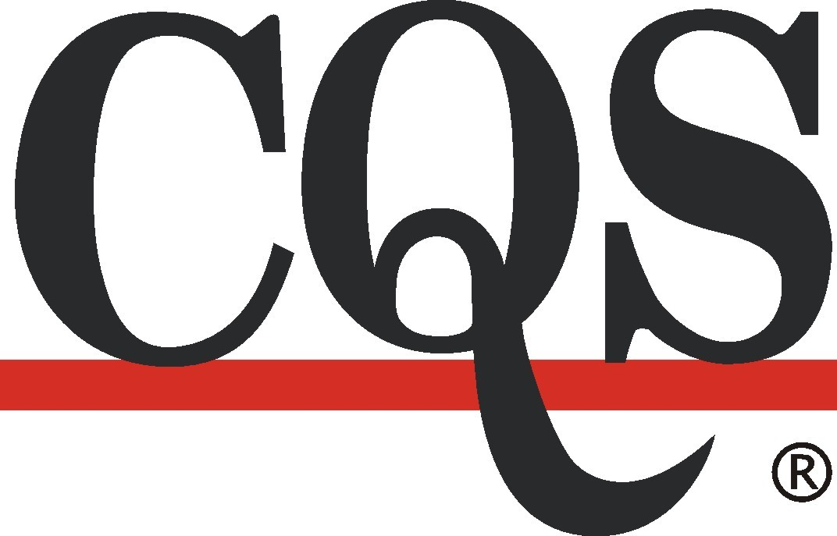

si Vás dovoluje pozvat na jednodenní kurz
na téma

ISO 45001 –
hlavní rozdíly oproti OHSAS 18001

Termín konání:

31. března 2020 | 9:30 až 16.30

v zasedací místnosti CQS

Prosecká 412/74, 190 00 Praha 9 - Prosek

Lektor: Ing. Alena Švarcová

Vložné: 2.200,-Kč + DPH
(V ceně kurzu jsou materiály a občerstvení)

Dopravní spojení:
Stanice metra C – Prosek a dále jednu zastávku autobusem č. 140, 136 a 195 ve směru Letňany – zastávka Nový Prosek (na znamení)
Stanice metra B – Vysočanská a dále dvě zastávky autobusem č. 136 a 195
- zastávka Nový Prosek (na znamení)
Dlouho avizované vydání normy v oblasti SM BOZP je tady! Norma ISO 45001:2018 vyšla 12. března 2018 v anglické verzi (česká verze by měla vyjít na podzim 2018),

Proč se norma ISO 45001 vychází?
- Pro systémy managementu bezpečnosti práce a ochrany zdraví chyběla mezinárodní norma ISO (používala se britská norma BS OHSAS 18001)
- Navazuje na jednotnou strukturu všech nově vydávaných norem systémů managementu

Jaké výhody a přidanou hodnotu přinesou změny ISO 45001?
- Jednotná struktura:
  - jednodušší čtení a pochopení norem
  - snadnější integrace systémů
- Zaměření na zainteresované strany a kontext organizace s přínosem pro bezpečnost práce a ochranu zdraví
- Zaměření na vyhledávání a řešení rizik a příležitostí
- Větší propojení strategie, politiky a cílů k zajištění plnění podnikatelského záměru, tedy hlavního směru podnikání s ohledem na ochranu bezpečnosti práce a ochrany zdraví pracujících s důrazem na předcházení smrtelných úrazů, pracovních úrazů a nemocí z povolání a zlepšování a zajištění bezpečného a zdravého pracovního prostředí pro pracovníky a ostatní osoby, jejichž práce je organizací řízena
- Menší důraz na dokumentaci podle skutečných potřeb organizace

Odborný program:

- Norma ISO 45001:2018 – výklad požadavků normy, rozdíly oproti OHSAS 18001:2007
- Postup při implementaci požadavků normy/přechodu na její požadavky u SM BOZP zavedeného podle OHSAS 18001:2007
- Případové studie v průběhu kurzu:
  - identifikace zainteresovaných stran a jejich požadavků
  - identifikace nebezpečí a rizik
- Diskuse
Přihláška na kurz
Potvrzuji účast na kurzu ISO 45001:2018 (OHSAS), který se koná:

31. 03. 2020

(Prosím zakroužkujte požadovaný termín)

Jméno a příjmení
Telefon, e-mail
Název organizace
Platba vložného až po kurzu - faktura Vám bude předána na kurzu.
Storno podmínky: 48 hod. a méně před konáním kurzu – 50% z ceny kurzu
IČO organizace
Adresa včetně PSČ
Současně uděluji souhlas dle NAŘÍZENÍ EVROPSKÉHO PARLAMENTU A RADY (EU) 2016/679 se zpracováním mých osobních údajů (jméno, email, telefon) pouze pro účel organizace tohoto kurzu. Tato přihláška bude skartována po vystavení osvědčení o absolvování kurzu, daňového dokladu a po provedení úhrady vložného dle vystaveného daňového dokladu.

Přihlášku laskavě zašlete na e-mail: ladamcikova@cqs.cz

Další informace na tel: 286 019 534 – Ing. Lenka Adamčíková

